Mẫu giấy chứng nhận đăng ký kết hôn mới nhất năm 2025
Hôn nhân là sự kiện pháp lý quan trọng đánh dấu sự công nhận của Nhà nước đối với mối quan hệ giữa nam và nữ trên cơ sở tự nguyện, bình đẳng và tuân thủ pháp luật. Trong bài viết, Vietjack sẽ cung cấp chi tiết thông tin về mẫu giấy chứng nhận kết hôn mới nhất năm 2025. Hãy cùng theo dõi nhé!
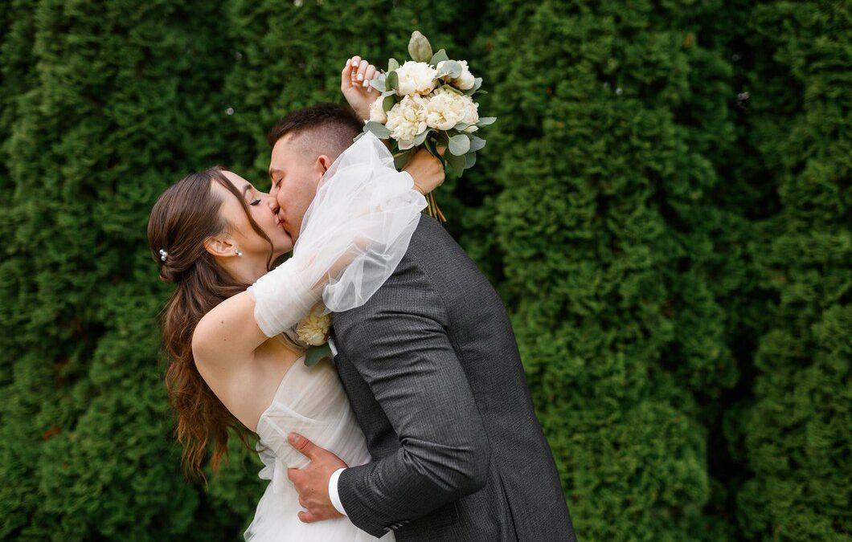
Mẫu giấy chứng nhận đăng ký kết hôn mới nhất năm 2025. Ảnh: Internet
1. Giấy chứng nhận đăng ký kết hôn là gì?
Giấy chứng nhận kết hôn là mẫu văn bản do cơ quan có thẩm quyền ban hành chứng nhận về quan hệ hôn nhân giữa vợ và chồng.
Giấy chứng nhận đăng ký kết hôn bao gồm những nội dung sau:
- Họ, chữ đệm và tên; ngày, tháng, năm sinh; dân tộc; quốc tịch; nơi cư trú; thông tin về giấy tờ chứng minh nhân thân của hai bên nam, nữ;
- Ngày, tháng, năm đăng ký kết hôn;
- Chữ ký hoặc điểm chỉ của hai bên nam, nữ và xác nhận của cơ quan đăng ký hộ tịch.

2. Mẫu giấy chứng nhận đăng ký kết hôn mới nhất 2025
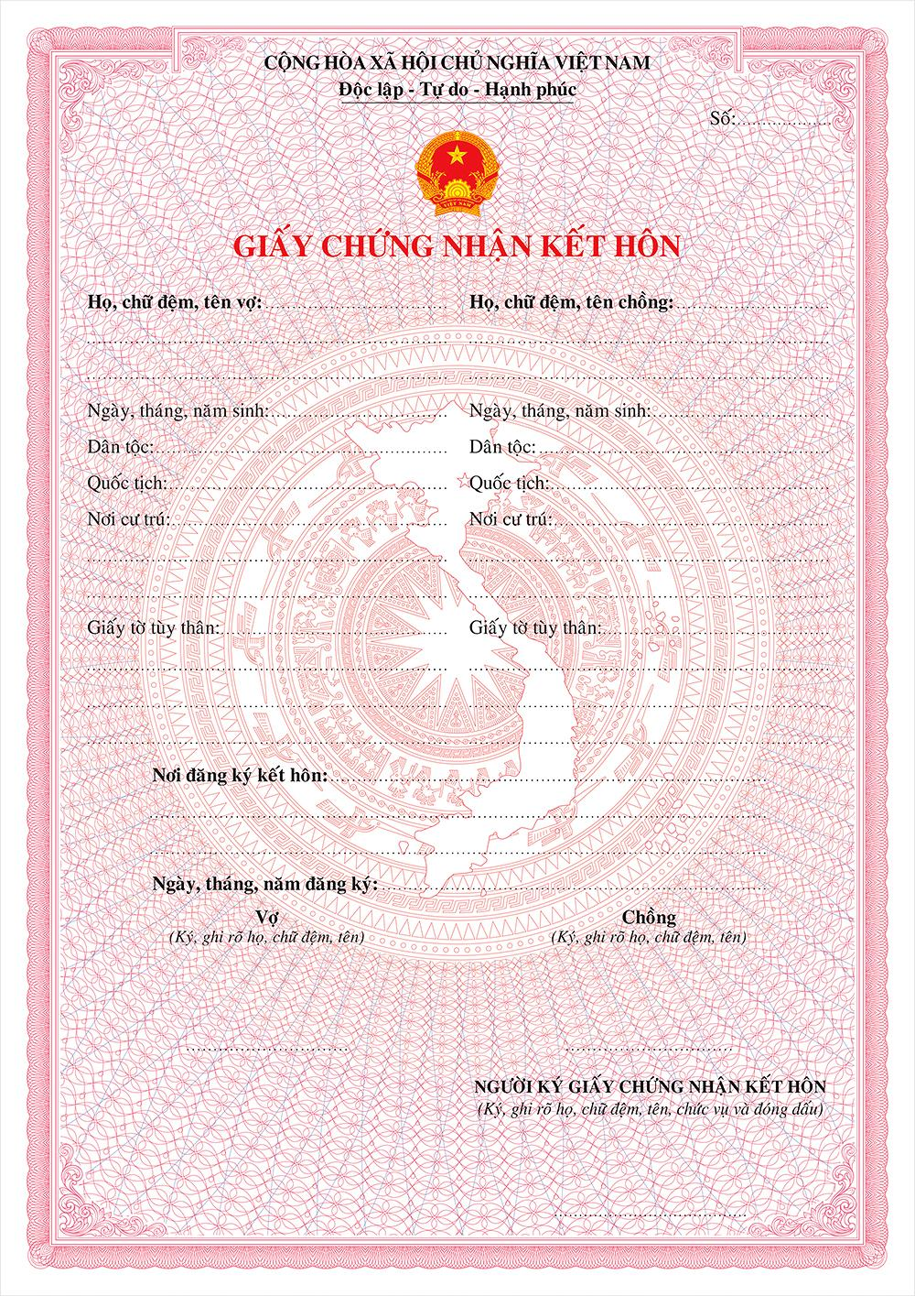
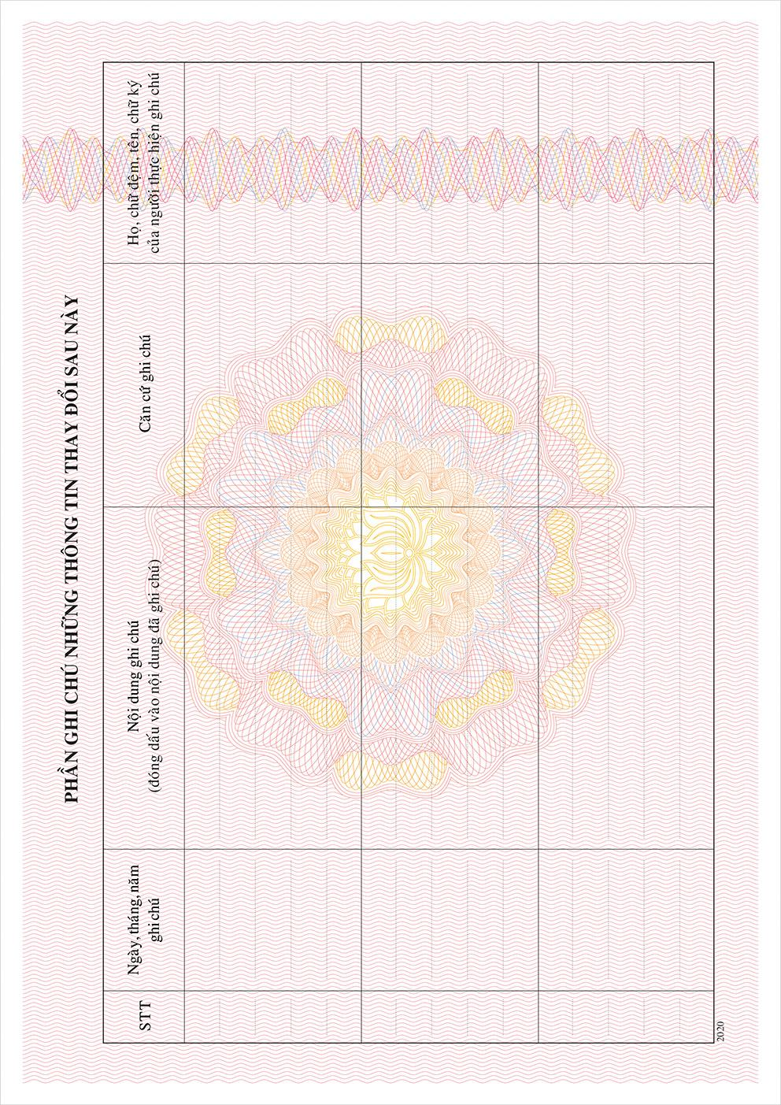
Bạn tải mẫu giấy chứng nhận kết hôn mới nhất năm 2025 mới nhất TẠI ĐÂY.
3. Nội dung cần lưu ý trong mẫu giấy đăng ký kết hôn
Theo Điều 32 Thông tư 04/2020/TT-BTP, khi nhận giấy đăng ký kết hôn, nam nữ cần lưu ý những nội dung sau đây:
- Thông tin nhân thân: Họ, chữ đệm, tên vợ và chồng; ngày tháng năm sinh; dân tộc; quốc tịch; nơi cư trú và giấy tờ tuỳ thân (Căn cước công dân, Chứng minh nhân dân…).
- Nơi đăng ký kết hôn: Theo khoản 1 Điều 17 và khoản 1 Điều 37 Luật Hộ tịch đang có hiệu lực, thẩm quyền ký giấy chứng nhận kết hôn thuộc về:
- Uỷ ban nhân dân cấp xã nơi thường trú hoặc tạm trú của một trong hai người nam, nữ: Công dân Việt Nam thực hiện đăng ký kết hôn tại Việt Nam.
- Uỷ ban nhân dân cấp huyện nơi công dân Việt Nam thường trú hoặc tạm trú hoặc nơi cư trú của người nước ngoài tại Việt Nam: Đăng ký kết hôn có yếu tố nước ngoài giữa công dân Việt Nam với người nước ngoài hoặc giữa hai người nước ngoài đăng ký kết hôn tại Việt Nam.
- Ngày, tháng, năm đăng ký: Theo Điều 32 Thông tư 04/2020/TT-BTP, ngày tháng năm đăng ký kết hôn là ngày hai bên nam nữ có mặt và ký tên vào sổ đăng ký kết hôn và giấy chứng nhận kết hôn tại Uỷ ban nhân dân cấp xã hoặc cấp huyện.
Quan hệ hôn nhân cũng được xác lập từ thời điểm hai bên nam, nữ đăng ký kết hôn trừ trường hợp đăng ký kết hôn thực tế hoặc quan hệ hôn nhân được công nhận.
Nếu không xác định được ngày đăng ký kết hôn trước đây hoặc ngày xác lập quan hệ chung sống với nhau như vợ chồng thì ghi ngày đầu tiên của tháng, năm đăng ký kết hôn, xác lập quan hệ chung sống.
Đặc biệt, nếu không xác định được ngày, tháng nêu trên thì ghi ngày 01/01 của năm đăng ký kết hôn hoặc xác lập quan hệ chung sống với nhau như vợ chồng.
- Chữ ký của vợ, chồng (ký, ghi rõ họ tên, chữ đệm).
- Người ký giấy chứng nhận kết hôn: Người có thẩm quyền phải ký, ghi rõ họ tên, chữ đệm, chức vụ và đóng dấu. Theo khoản 1 Điều 17 và khoản 1 Điều 37 Luật Hộ tịch đang có hiệu lực, thẩm quyền ký giấy chứng nhận kết hôn thuộc về:
- Uỷ ban nhân dân cấp xã nơi thường trú hoặc tạm trú của một trong hai người nam, nữ: Công dân Việt Nam thực hiện đăng ký kết hôn tại Việt Nam.
- Uỷ ban nhân dân cấp huyện nơi công dân Việt Nam thường trú hoặc tạm trú hoặc nơi cư trú của người nước ngoài tại Việt Nam: Đăng ký kết hôn có yếu tố nước ngoài giữa công dân Việt Nam với người nước ngoài hoặc giữa hai người nước ngoài đăng ký kết hôn tại Việt Nam.
Trên đây là giải đáp chi tiết về mẫu giấy đăng ký kết hôn. Mong rằng bài viết hữu ích với bạn!

